Марченко Лариса Николаевна,  доцент  кафедры  ЭК и ТВ | МАЙОРОВ ЛЕОНИД ФЕДОРОВИЧ (1922)  Место призыва Добрушский РВК, Белорусская ССР, Гомельская обл., Добрушский р-н  Дата поступления на службу 24.07.1941
  Медаль «За отвагу»   | Приказ подразделения  №: 67/н от: 30.01.1945  Издан: 444 сп 108 сд 65 А 2 Белорусского фронта  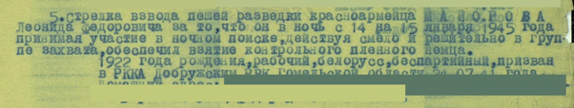
Марченко Лариса Николаевна,  доцент  кафедры  ЭК и ТВ | ШКУРАТОВ НИКОЛАЙ ВАСИЛЬЕВИЧ (1902)  Место призыва Белорусская ССР, Гомельская обл., Добрушский р-н,  Дата поступления на службу __.__.1941
  Медаль  «За отвагу» | Приказ подразделения  №: 50/н от: 11.06.1944  Издан: 887 ап 307 сд 2 Белорусского фронта
  Орден Красной Звезды   | Приказ подразделения  №: 93 от: 01.09.1944  Издан: 307 сд 2 Белорусского фронта  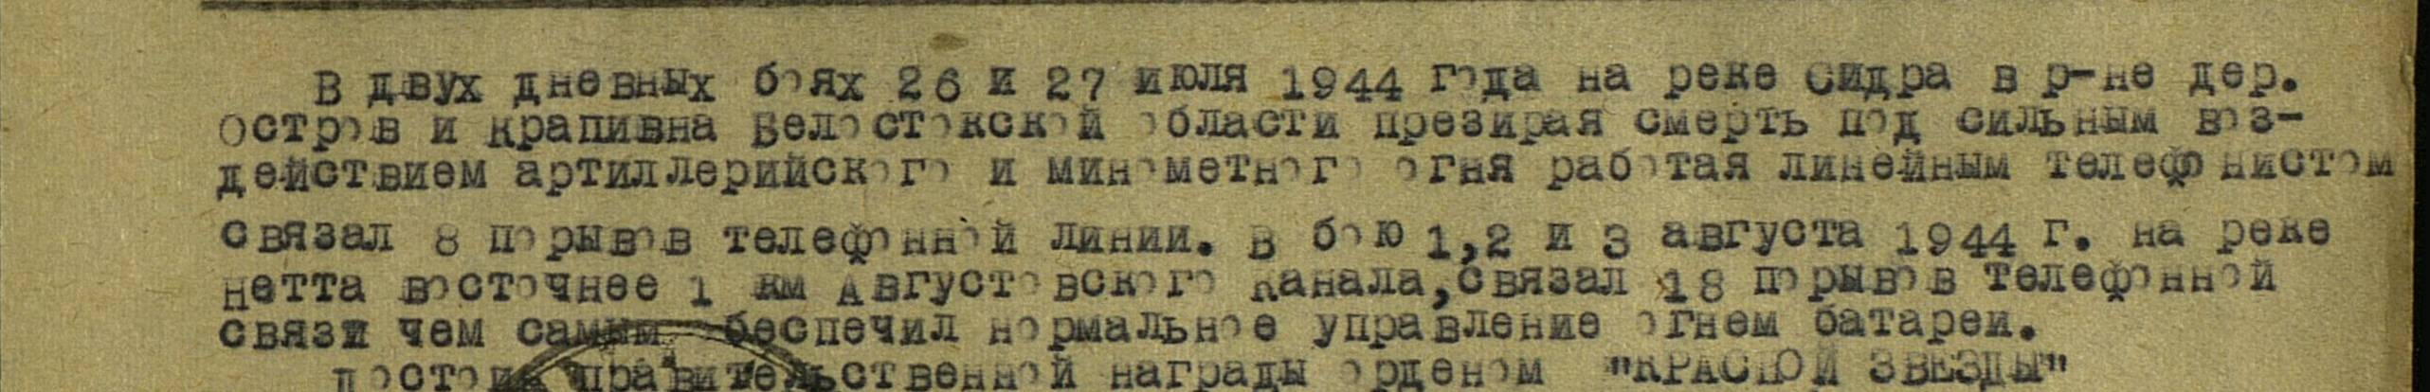
  Медаль  «За отвагу» | Приказ подразделения  №: 17/н от: 25.04.1945  Издан: 837 ап 307 сд 3 Белорусского фронта  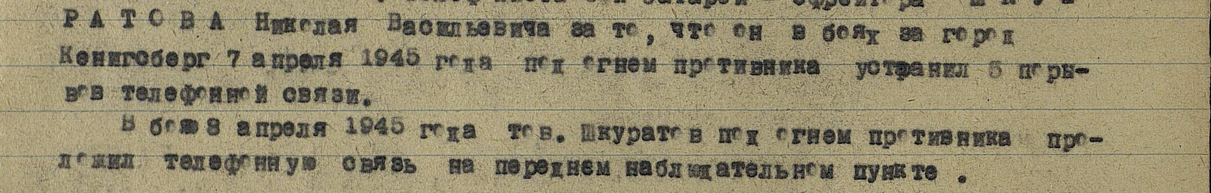

Новик Ян  Эк-11 | Солонин Владимир Венедиктович (1911)  Дата поступления на службу __.__.1941
  Орден  Отечественной войны  II степени  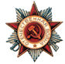 | Приказ подразделения  №: 204/76 от: 06.08.1946  Издан: Президиум ВС СССР  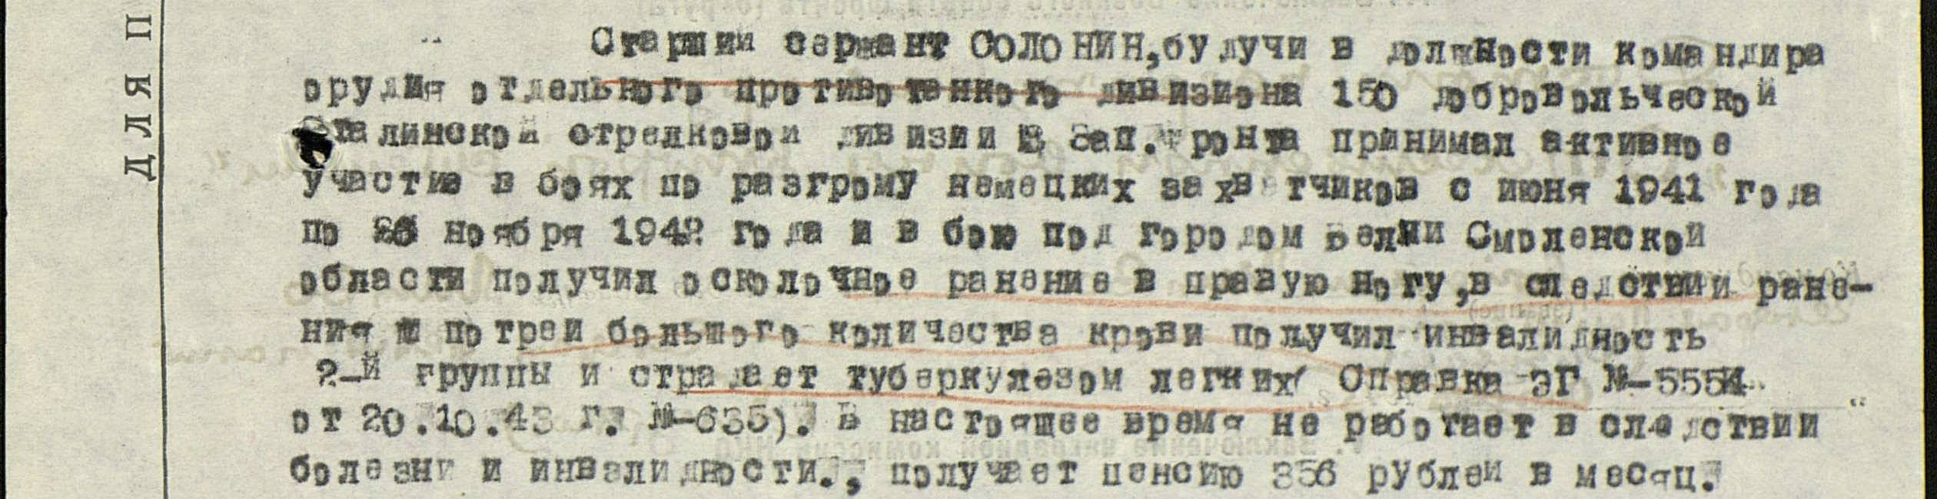

Малиновский Роман  Эк-11 | Ясточкин Пётр Ефимович (1924)  Дата поступления на службу __.__.1943
  Медаль  «За отвагу» | Приказ подразделения  74/н 15.09.1944
  Медаль  «За отвагу» | Приказ подразделения  №: 151/н от: 22.03.1945  Издан: 169 сд  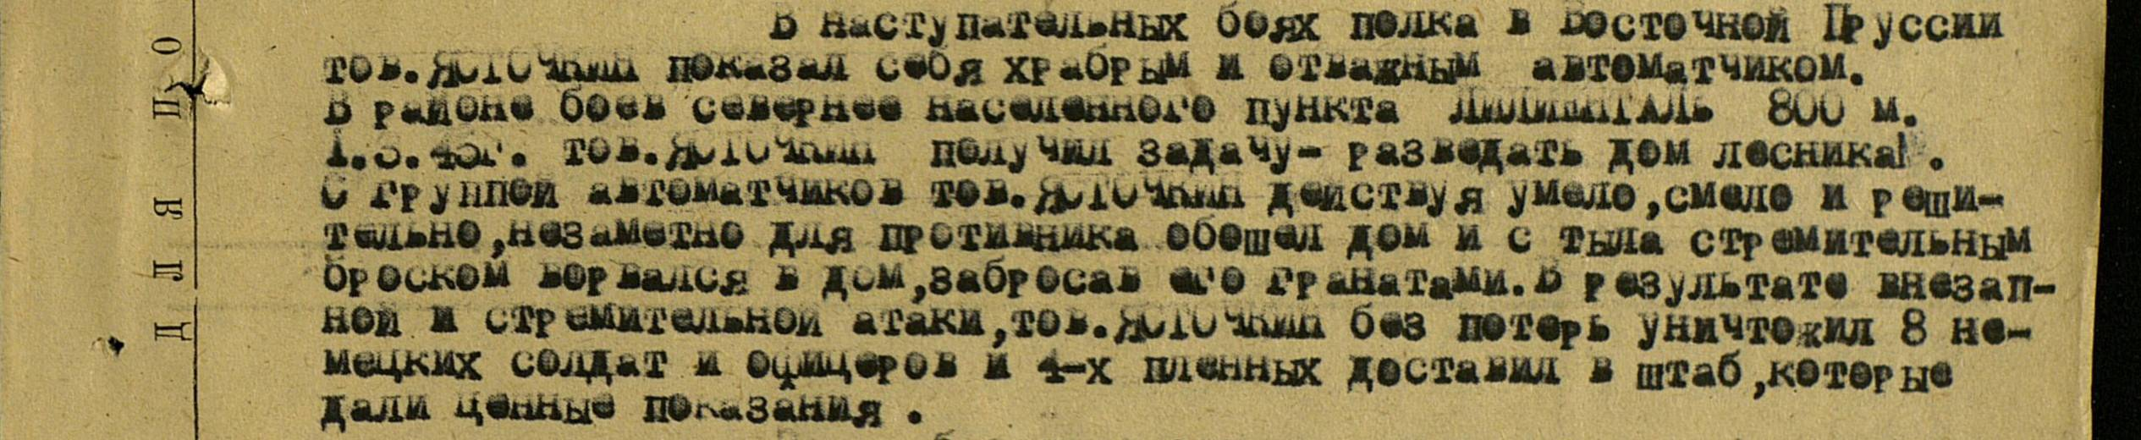

Дудкина Ольга  Эк-41 | Дудкин Василий Антонович (1925)  Дата поступления на службу __.__.1943
  Орден  Отечественной войны  I степени   | № наградного документа: 75  дата наградного документа: 06.04.1985

.
